**СОГЛАСОВАНО СОГЛАСОВАНО УТВЕРЖДАЮ**

**Директор МКОО ДО Начальник РУО Глава городского поселения**

**ДЮЦ «Факел »**

**___________ О.Н. Мандалак ___________ Н.Н.Сысолятина ______ С.Ю.Ларионов**

**«___» ________ 2024 «___» __________ 2024 «____» ___________ 2024**

**ПОЛОЖЕНИЕ**

**о XVI районном легкоатлетическом кроссе**

**памяти А.Н.Леушина и воинов-интернационалистов**

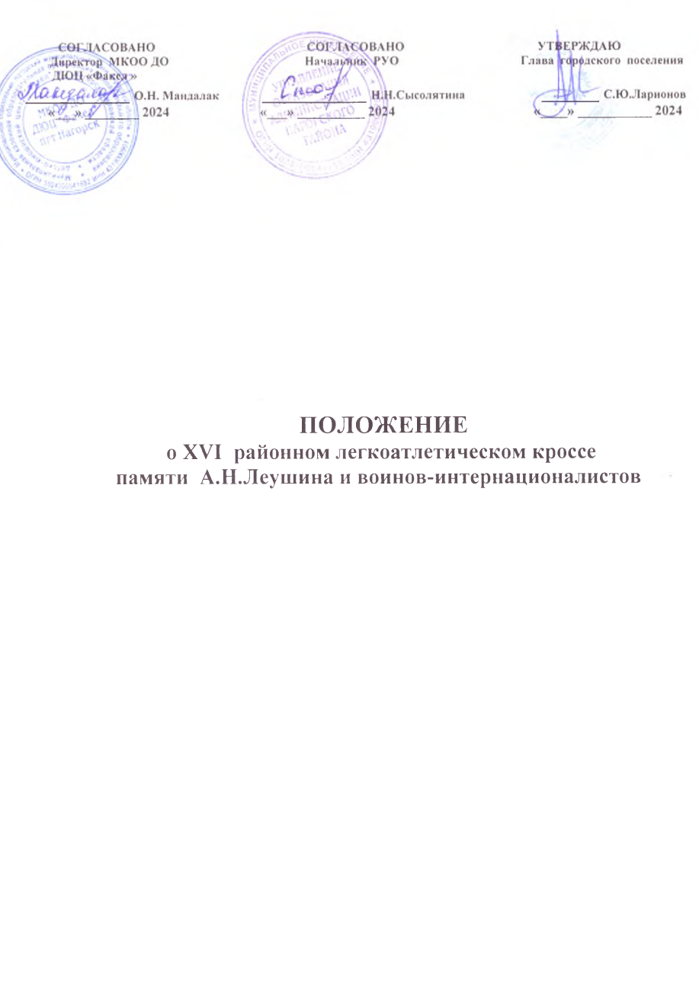

**1. Цели и задачи.**

Соревнования являются открытыми и проводятся с целью:

- гражданско-патриотического воспитания учащихся и молодежи,

- формирование здорового образа жизни среди молодого поколения,

- повышение эффективности и разнообразия в работе с молодёжью.

- профилактика и предупреждение правонарушений, алкоголизма и наркомании среди детей и подростков.

- популяризация комплекса ГТО среди населения

**2. Сроки и место проведения:**

Соревнования проводятся 11 мая 2024 года в пгт Нагорск. Начало соревнований в 11-00, на лыжной базе МКОО ДО ДЮЦ «Факел» пгт Нагорск (ул. Сосновая, д14).

Прохождение мандатной комиссии с 9-00 до 10-15.

**3. Руководство проведением соревнований:**

Общее руководство соревнованиями по организации и проведению осуществляет оргкомитет:

**Председатель –**

Ларионов С.Ю. – глава городского поселения пгт Нагорск

**Члены:**

Рылова И.А. – зам главы администрации Нагорского района по социальным вопросам

Cкворцов А.А- ведущий специалист по делам молодежи Нагорского района

Труфакина Я.Ю. – педагог – организатор КОГОБУ СШ с УИОП п.Нагорск

Непосредственное проведение соревнований возлагается на главную судейскую коллегию

|  |  |
| --- | --- |
| Организаторы соревнований | Администрация Нагорского поселения;  МКОО ДО ДЮЦ «Факел» |
| Главный судья соревнований | Рычкова Екатерина Геннадьевна |
| Главный секретарь соревнований | Мандалак Оксана Николаевна |
| Судьи соревнований | Хохрин Владимир Витальевич  Чеглаков Виктор Николаевич  Рослякова Ирина Васильевна  Гацакиу Елена Николаевна  Ложкина Елена Сергеевна |

**4.Участники соревнований**

К участию в соревнованиях допускаются воспитанники дошкольных учреждений, учащиеся образовательных учреждений, молодёжь и взрослое население, допущенные врачом. Возраст участников не ограничен.

**5.Программа соревнований.**

10-30 Возложение цветов. Построение участников соревнований

10-45 Парад.

11-00 Массовый старт дошкольников 2017 г.р и моложе. Дистанция 300 м

11-15 Массовый старт взрослого населения и ветеранов Дистанция 1 км

11-30 Массовый старт учащихся 1-ых классов Дистанция 1 км

11-45 Массовый старт девочек 2014-2015 г.р. Дистанция 1 км

11-55 Массовый старт юношей 2014- 2015 г.р. Дистанция 1 км

12-10 Массовый старт девочек 2012-2013 г.р. Дистанция 1,5 км

12-20 Массовый старт мальчики 2012- 2013 г.р Дистанция 2 км

12-40 Массовый старт девушек 2010- 2011 г.р.. Дистанция 1,5 км.

12-50 Массовый старт юношей 2010- 2011 г.р. . Дистанция 2 км

13-10 Массовый старт девушек 2008 – 2009 г.р. Дистанция 2 км.

13-20 Массовый старт юношей 2008 – 2009 г.р. Дистанция 3 км.

13-30 Массовый старт девушек 2006 – 2007 г.р. Дистанция 2 км.

13-40 Массовый старт юношей 2006 – 2007 г.р. Дистанция 3 км.

**В зависимости от наполняемости забегов, возрастные группы могут быть объединены**

**Награждение в паузах между стартами**

**6. Награждение:**

Участники соревнований, занявшие призовые места, награждаются грамотами и медалями.

**7. ОБЕСПЕЧЕНИЕ БЕЗОПАСНОСТИ УЧАСТНИКОВ и ЗРИТЕЛЕЙ**

С целью обеспечения санитарно-эпидемиологического благополучия населения в связи с распространением новой коронавирусной инфекции (COVID - 19) при проведении соревнований организаторы руководствуются требованиями постановления Правительства Кировской области от 25.03.2020 № 122-П с изменениями, с соблюдением регламента по организации и проведению официальных физкультурных и спортивных мероприятий на территории Российской федерации в условиях сохранения рисков распространения COVID - 19, утвержденного Министром спорта РФ Матицыным О.В. и Главным государственным санитарным врачом РФ Поповой А.Ю. от 31.07.2020.

Обеспечение безопасности участников осуществляется в соответствии с Постановлением Правительства РФ от 18.04.2014 № 353 « Об утверждении правил обеспечения безопасности при проведении официальных спортивных соревнований», а также требованиями правил по виду спорта «Легкая атлетика».

Ответственные исполнители за обеспечение безопасности:

- руководитель спортивного сооружения;

- главный судья.

1. **Расходы .**

Расходы связанные с организацией, проведением за счет ДЮЦ «Факел». Расходы по награждению участников соревнований несет администрация Нагорского района (средства МП «Социальная политика и профилактика правонарушений в Нагорском районе», направление «Развитие физической культуры и спорта») и МКОО ДО ДЮЦ «Факел» пгт Нагорск. Расходы, связанные с командированием участников (проезд и питание) несет командирующая организация.

**9..Заявки.**

Предварительные заявки на участие в соревнованиях принимаются до 12-00

8 мая 2024 по телефону 2-17-65.

Представители команд представляют в судейскую коллегию следующие документы:

1.Медицинскую заявку, оформленную по установленной форме, заверенную руководителем учреждения и медицинским работником

2.Полис обязательного медицинского страхования граждан

3.Полис страхования от несчастных случаев (обязательно!)

**УЧАСТНИКИ СОРЕВНОВАНИЙ НАГРАЖДАЮТСЯ АТРИБУТИКОЙ СОРЕВНОВАНИЙ.**

**ДАННОЕ ПОЛОЖЕНИЕ ЯВЛЯЕТСЯ ОФИЦИАЛЬНЫМ ВЫЗОВОМ НА СОРЕВНОВАНИЯ**

Исполнитель:

Методист ДЮЦ «Факел»

Рычкова Е.Г.

Тел(факс)883349 2-17-65 сот. 89123366701

электронная почта: rychkova.e.1972@mail.ru